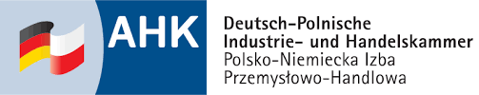
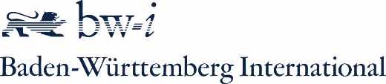

Rozmowy bilateralne z firmami niemieckimi
Stoisko Baden-Wuerttemberg International GmbH
Hala 5a, stoisko 53
05-08.06.2018, Poznań
Nazwa firmy
Adres
Strona internetowa
Telefon | +48 | Fax | +48
Rok założenia |  | Forma prawna
Profil działalności
Wyrażam chęć spotkania z firmą/firmami
Preferowana godzina spotkania
Oczekiwania współpracy
Imię i nazwisko uczestnika
Język kontaktowy
E-mail
Telefon bezpośredni
*Wyrażam zgodę na opublikowanie moich danych osobowych na liście uczestników spotkania (imię /stopień naukowy/ tytuł oraz firma/ instytucja) oraz przekazania ich do pozostałych organizatorów spotkania. □ tak □ nie

*Oświadczam, że zapoznałem się z treścią zasad przetwarzania danych osobowych przez Polsko-Niemiecką Izbę Przemysłowo-Handlową (zwaną dalej AHK Polska) z siedzibą w Warszawie oraz wyrażam zgodę na przetwarzanie moich danych przez AHK Polska w celu marketingu towarów lub usług AHK Polska, co stanowi przetwarzanie niezbędne do realizacji celów wynikających z prawnie uzasadnionych interesów AHK Polska oraz w celu wypełnienia obowiązków prawnych ciążących na AHK Polska, w szczególności wynikających z ustawy o rachunkowości - w celu realizacji obowiązków sprawozdawczych i rachunkowych. Brak zgodny na przetwarzanie podanych powyżej danych osobowych będzie skutkować brakiem możliwości udziału w spotkaniu. □ tak □ nie

Data zgłoszenia Podpis osoby zgłaszającej

